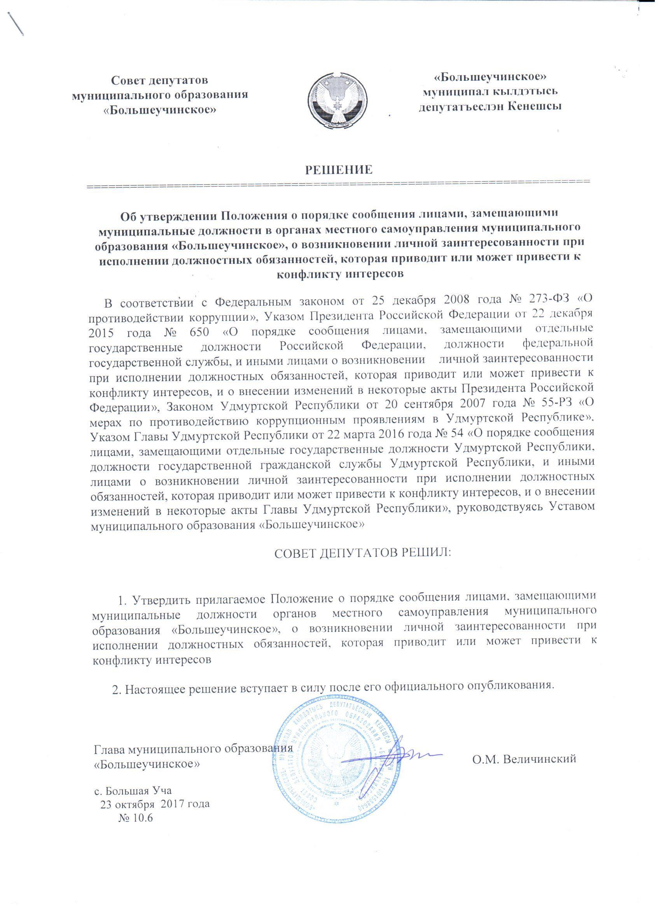
УТВЕРЖДЕНО
решением Совета депутатов
муниципального образования
«Большеучинское»
от 23 октября 2017 г. № 10.6

ПОЛОЖЕНИЕ
о порядке сообщения лицами, замещающими муниципальные должности в органах местного самоуправления муниципального образования «Большеучинское», о возникновении личной заинтересованности при исполнении должностных обязанностей, которая приводит или может привести к конфликту интересов

1. Настоящим Положением определяется порядок сообщения лицами, замещающими муниципальные должности в органах местного самоуправления муниципального образования «Большеучинское», о возникновении личной заинтересованности при исполнении должностных обязанностей, которая приводит или может привести к конфликту интересов.
2. Лица, замещающие муниципальные должности в органах местного самоуправления муниципального образования «Большеучинское», обязаны в соответствии с законодательством Российской Федерации, Удмуртской Республики о противодействии коррупции сообщать о возникновении личной заинтересованности при исполнении должностных обязанностей, которая приводит или может привести к конфликту интересов, а также принимать меры по предотвращению или урегулированию конфликта интересов.
Сообщение оформляется в письменной форме в виде уведомления о возникновении личной заинтересованности при исполнении должностных обязанностей, которая приводит или может привести к конфликту интересов (далее – уведомление) и направляется представителю нанимателю по форме, согласно приложению № 1.
3. Лица, замещающие муниципальные должности в органах местного самоуправления муниципального образования «Большеучинское» направляют уведомление в Совет депутатов муниципального образования «Большеучинское». Указанное уведомление передается для рассмотрения ответственному должностному лицу Администрации муниципального образования «Большеучинское» (далее – ответственное должностное лицо), которое осуществляет предварительное рассмотрение уведомлений. Уведомление подлежит обязательной регистрации в журнале, который ведет ответственное должностное лицо (приложение № 2). Копия уведомления выдается лицу, подавшему уведомление с отметкой о его регистрации в день получения.
В ходе предварительного рассмотрения уведомлений ответственное должностное лицо имеет право получать в установленном порядке запросы от лиц, направивших уведомления, пояснения по изложенным в них обстоятельствам, а Совет депутатов направлять в установленном порядке запросы в федеральные органы государственной власти Удмуртской Республики, государственные органы Удмуртской Республики и иные органы государственной власти, органы местного самоуправления и организации.
4. По результатам предварительного рассмотрения уведомлений подготавливается мотивированное заключение на каждое из них.
Уведомления, заключения и другие материалы, полученные в ходе предварительного рассмотрения уведомлений, представляются в Совет депутатов муниципального образования «Большеучинское», в течение пяти рабочих дней со дня поступления уведомлений.
В случае направления запросов уведомления, заключения и другие материалы представляются в Совет муниципального образования «Большеучинское» в течение 45 дней со дня поступления уведомления. Указанный срок может быть продлен, но не более чем на тридцать дней по решению.
5. По результатам рассмотрения уведомлений принимается одно из следующих решений:
1) признать, что при исполнении должностных обязанностей лицом, направившим уведомление, конфликт интересов отсутствует;
2) признать, что при исполнении должностных обязанностей лицом, направившим уведомление, личная заинтересованность приводит или может привести к конфликту интересов;
3) признать, что лицом, направившим уведомление, не соблюдались требования об урегулировании конфликта интересов.
6. В случае принятия решений, предусмотренных пунктами 2 и 3 пункта 5 настоящего Положения уведомление с соответствующей резолюцией (решением) направляется на рассмотрение в Комиссию по соблюдению требованию к служебному поведению муниципальных служащих органов местного самоуправления муниципального образования «Можгинский район» и урегулированию конфликта интересов (далее по тексту – Комиссия).
7. В случае принятия решения, предусмотренного подпунктом 2 пункта 5 настоящего Положения, в соответствии с законодательством Российской Федерации и законодательством Удмуртской Республики Комиссия принимает меры или обеспечивает принятие мер по предотвращению или урегулированию конфликта интересов либо рекомендует лицу, направившему уведомление, принять такие.
8. В случае принятия решений, предусмотренных пунктами 2 и 3 пункта 5 настоящего Положения, в соответствии с законодательством Российской Федерации Комиссия рекомендует Совету депутатов муниципального образования «Большеучинское» применить конкретную меру ответственности.
9. Комиссия рассматривает уведомления и принимает по ним решения в порядке, установленном Положением о комиссии по соблюдению требований к служебному поведению муниципальных служащих органов местного самоуправления муниципального образования «Можгинский район» и урегулированию конфликта интересов, утвержденным решением Совета депутатов муниципального образования «Можгинский район» от 27 мая 2015 года № 31.6.

